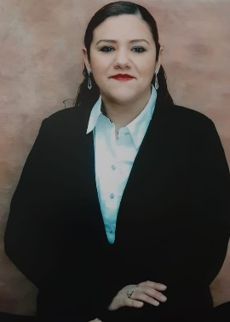
MTRA. MARITZA VALERIA RIOS CERDA
DIRECTORA DE LA SECUNDARIA GENERAL
ANTONIO MACHADO
ALLENDE COAHUILA

Nací el 21 de mayo de 1983 en Palau, municipio de Melchor Muzquiz, Coahuila. Obtuve el título de Licenciatura en Educación Secundaria con Especialidad en Biología, generación 2001-2005, en la Escuela Normal Superior del Estado de Coahuila, ubicada en la Cd. de Saltillo. Ingresé al sistema educativo el 1 de septiembre del 2005. Trabajé como docente en la Secundaria General Morelos, Secundaria Antonio Machado y en la Secundaria Técnica del Estado Marcos Benavides, en Allende. El 16 de enero del 2018 trabajé como directora en la Escuela Secundaria General “26 de junio del 1908” en Ciudad Acuña. El 2 de agosto del 2018 llegué a la Secundaria General “Antonio Machado” como directora del Plantel. Cargo por haber obtenido 2do lugar en el Examen de Promoción del Servicio Profesional Docente, a nivel estatal. Con una antigüedad de 18 años al servicio de la educación. En 2019 ingresé al programa de maestría en Educación Básica, en la Universidad Pedagógica Nacional 053 Subsede Allende.
Reconocimientos:
- Reconocimiento municipal por excelente trayectoria educativa. Ayuntamiento 2019-2021. Allende Coahuila.
- Mención Honorifica en Maestría por la UPN. Piedras Negras Coahuila. Octubre del 2021.
- Presea “Mujer Exitosa” Por el Sindicato Nacional de Trabajadores de la Educación Sección 5. Saltillo Coahuila. En marzo del 2022.
- Reconocimiento “Orgullosamente EX ENSE” por la Normal Superior del Estado de Coahuila. Saltillo Coahuila Junio del 2022.
- Tallerista en congreso regional, invitada por la Universidad Pedagógica Nacional.
- Evaluadora externa en el proceso estatal de certificación de escuelas, invitada por la Secretaría de Educación Pública de Coahuila.
- Presea Coahuila al Mérito Magisterial 2023. Título honorífico de “Directora del año de secundarias en Coahuila”.

